Материалы для обучающихся по программе «Бумажная пластика».
Тема занятий: «Пасхальный кулич».
Цель: формирование художественно- творческих и конструктивных способностей детей посредством техники папье-маше.
Задачи:
Обучающие: совершенствовать умение изготавливать предметы в технике папье-маше способом внешнего маширования; закрепить умения изготавливать листочки, цветы в различных техниках. Закрепить знания о традициях празднования Пасхи.
Развивающие: развивать творческий подход к оформлению изделия, развивать мелкую моторику рук, чувство формы и цвета.
Воспитательные: воспитывать аккуратность в работе с бумагой и клейстером, усидчивость, самодисциплину.
Необходимые материалы и инструменты.
. 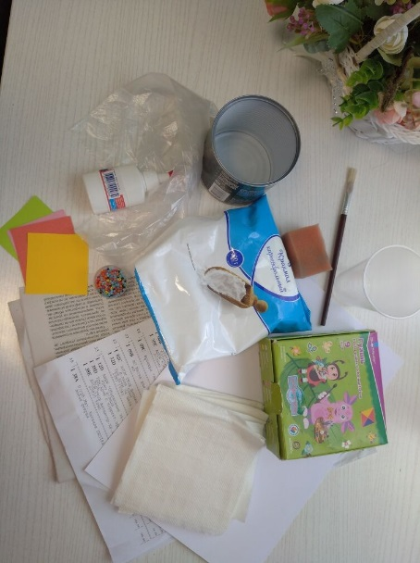п

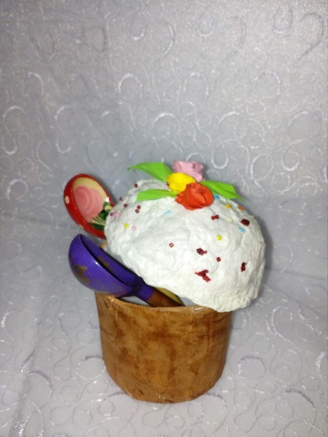

Ход работы.

Вспоминаем традиции празднования Пасхи в наших семьях. Изготовим кулич в виде открывающейся или глухой модели для декорирования праздничного стола или подарка близким. Предлагаю назвать техники, используемые для изготовления кулича. (папье-маше, бумажная пластика- цветы, листочки). Здесь можно применить способы маширования и бумажной массы. Предлагаю ответить, в чем отличие этих способов.
Практическое задание.
- Подготовка основы. Газетами набить банку, чтоб сверху получилась шапочка, затем оборачиваем пленкой или пакетом, чтобы потом легче было извлечь банку.
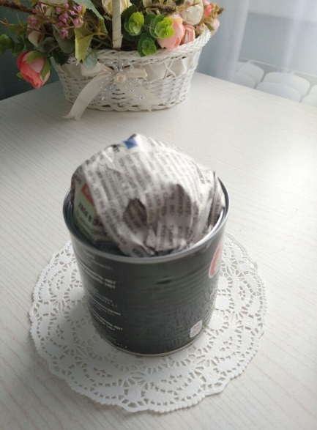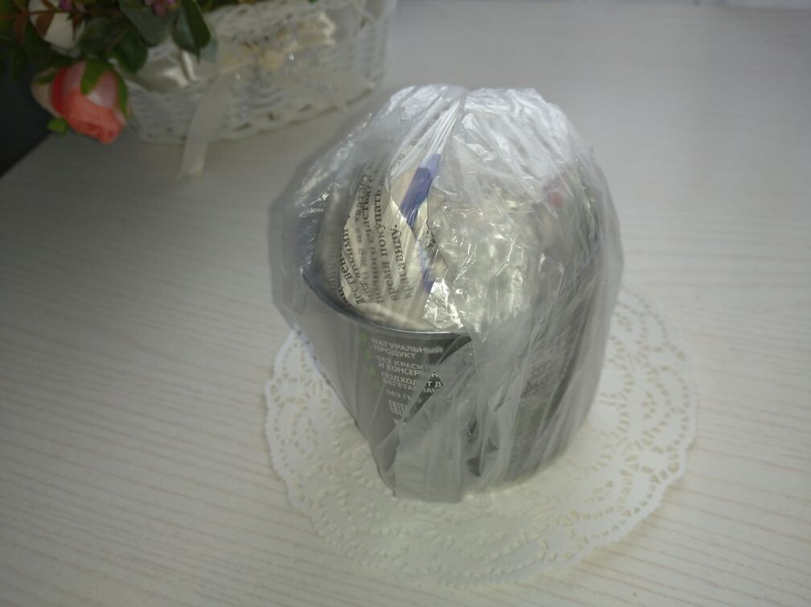
Затем подготавливаем белую бумагу, газету и любые черновики. А мамы в это время заваривают клейстер.
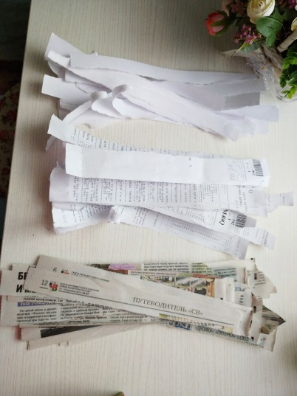
2. Начитаем обклеивать заготовку. Первый слой из белой бумаги. Полоску смазываем клейстером и наклеиваем на заготовку. Следующий слой из газеты и стараемся полоски наклеивать в другом направлении, белые горизонтально, газетные вертикально. Полоски чуть-чуть заходят друг на друга. Полосками обклеиваем заготовку со всех сторон, не забывая про донышко. Хорошо приглаживаем полоски к основе, чтобы не было воздуха и лишнего клейстера. Считаем слои. Нам надо сделать 4-5, и затем хорошо просушить заготовку.
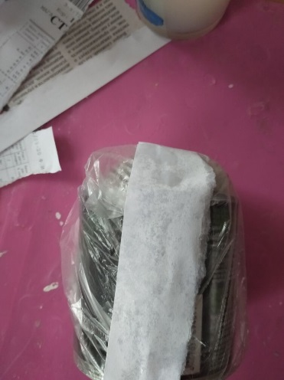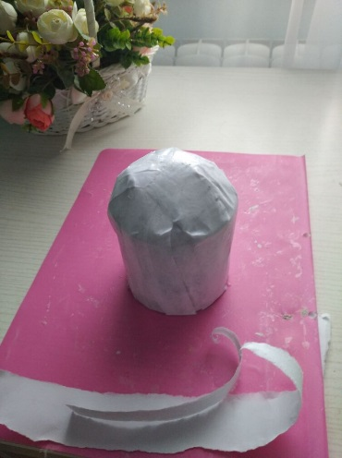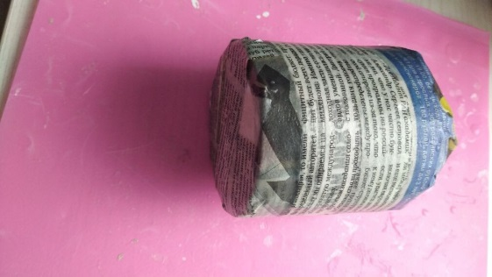
Вот такие заготовки получились и, теперь вы можете их декорировать.
